|  |
| --- |
| **Adı Soyadı : 2017–2018 EĞİTİM-ÖĞRETİM YILI**  **No: ................................ ORTAOKULU 7. SINIFI**  **SINIFI: FEN BİLİMLERİ DERSİ 1.DÖNEM 2.YAZILI SORULARI Puan :** |

**A**

**Aşağıdaki doğru-yanlış sorularında parantez içine sizce doğru olanları (D),yanlış olanları (Y)harfi yazınız.**

dolaşımı ile ilgili şekilden de faydalanarak sorulara cevap veriniz.

**10**

**Puan**

**1.( )** İris gözümüzdeki renkli kısımdır.

**2. ( )** Tiroit bezinin çok çalışması ile şeker hastalığı oluşur.

**3.( )** Kütle dinamometre ile ölçülür.

**4 .( )** Ağırlık birimi Newton’dur.

**5.( )** Hipermetropluk uzağın net görülememesidir.

**6.( )** Sinir hücresine nöron denir.

**7.( )** Beyinciğe denge sağlamada kulak da yardım eder.

**8.( )** Bir cismin ağırlığı kütlesine eşittir.

**9.( )** Kütle değişmeyen madde miktarıdır.

**10( )** Ağırlık “G”sembolüyle gösterilir.

.

**Aşağıda verilen tabloda besinlerin kimyasal olarak sindirildiği yerleri (X) ile işaretleyerek cevaplayınız.**

**B**

**5**

**Puan**

**( En fazla 5 tane işaret kullanın)**

|  |  |  |  |
| --- | --- | --- | --- |
| **Besin İçerikleri** | **Ağız** | **Mide** | **İnce Bağırsak** |
| Karbonhidrat |  |  |  |
| Protein |  |  |  |
| Yağ |  |  |  |

Çoktan seçmeli soruların doğru cevaplarını işaretleyiniz.

**C**

**85**

**Puan**

**1)** Alt deri de aşağıdakilerden hangisi **bulunmaz**?

A) Reseptörler B) Bezler

C) Deriye renk veren madde D) Kan damarları

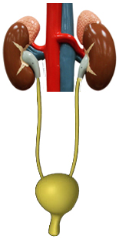

**2)** **Yanda boşaltım sistemine ait organların resimleri verilmiştir? Buna göre aşağıdaki sorulardan hangisinin cevabı bu şekil üzerinden verilemez?**

**A)** İdrarı vücuttan dışarı atan yapı hangisidir?

**B)** Kan içindeki zararlı atıkları ve üreyi süzerek idrarı oluşturan yapı hangisidir?

**C)** İdrarın vücuttan atılmadan önce bir süreliğine depolandığı yapı hangisidir?

**D)** Proteinlerin sindirilmesi sonucu oluşan zehirli maddeyi üreye çeviren organ hangisidir?

**3) Aşağıdakilerden hangisi sonradan kazanılan reflekstir?**

**A)** Bebeklerin annesini emmesi

**B)** Karanlıkta gözbebeğinin genişlemesi

**C)** Limon görünce ağzın sulanması

**D)** Dizkapağına vurulduğunda ayağın yukarı kalkması

**4)** Mervan öğretmen, Fen dersinde görme olayını anlatırken “**ışık gözdeki iki yapıda kırılarak sarı benek üzerine düşer**” dedi.

Aşağıdaki seçeneklerden hangisinde bu yapılar verilmiştir?

A) Kornea - Göz merceği

B) Kornea – İris

C) Göz bebeği - İris

D) Göz bebeği- Göz merceği

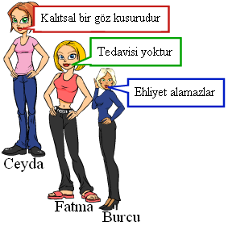

**5)**

Ceyda, Burcu ve Fatma’nın bahsettiği hastalık aşağıdakilerden hangisidir?

A) Tat körlüğü B) Renkkörlüğü

C) Guatr D) Şeker hastalığı

**6)** Aşağıdaki grafikte insan kanında bulunan glikoz(şeker) miktarı değişimi gösterilmiştir.

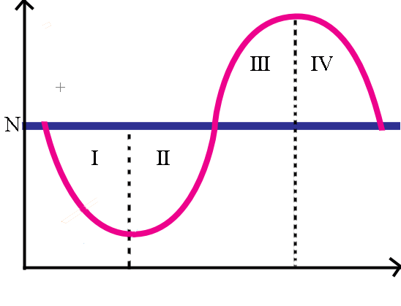 Glikoz

Zaman

Grafiğe göre insülin ve glukagon hormonları, etkilerini hangi aralıkta göstermeye başlar?

(N kandaki normal glikoz seviyesi)

İnsülin Glukagon

A) I II

B) III I-II

C) II IV

D) IV II

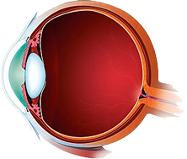



**7)**

Yaşar fen ve teknoloji dersinde öğretmeninin gösterdiği göz şekli üzerinde aşağıdaki yorumları yapıyor.

**Yaşar’ın yaptığı yorumlardan hangisi yanlıştır?**

1. Görüntü 1 noktasında oluşuyorsa kişi miyoptur.
2. Görüntü 2 noktasında oluşuyorsa kişinin göz kusuru yoktur.
3. Görüntü 3 noktasında oluşuyorsa kişi hipermetroptur.
4. Görüntü 4 noktasında oluşuyorsa kişi kördür.

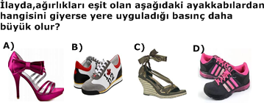

**8)**

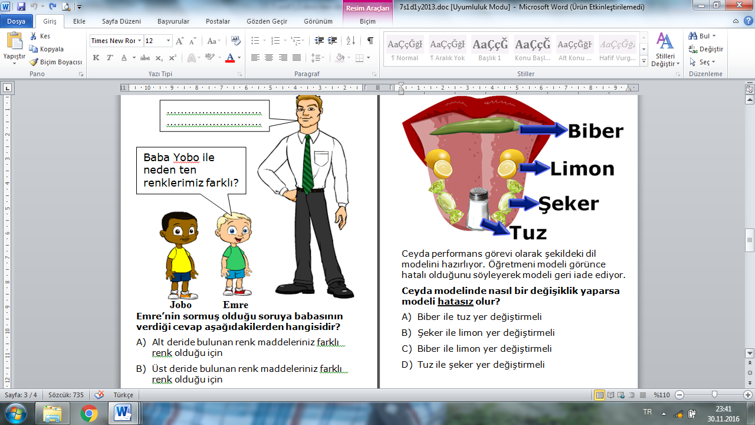**9)**

Ceyda performans görevi olarak şekildeki dil modelini hazırlıyor. Öğretmeni modeli görünce hatalı olduğunu söyleyerek modeli geri iade ediyor.

**Ceyda modelinde nasıl bir değişiklik yaparsa modeli hatasız olur?**

1. Biber ile tuz yer değiştirmeli
2. Şeker ile limon yer değiştirmeli
3. Biber ile limon yer değiştirmeli
4. Tuz ile şeker yer değiştirmeli

**10 )** Aşağıdaki durumların hangisinde bir öğrenci bulunduğu yüzeye **en küçük** basıncı uygular?

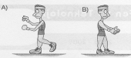 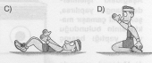

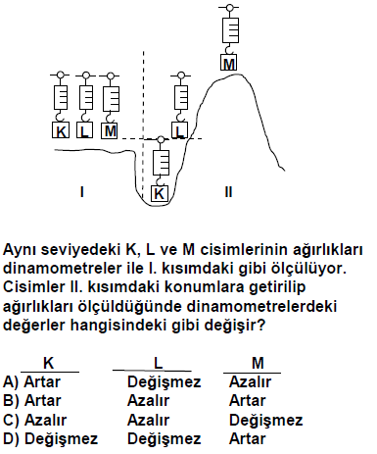

**11)**

**12)**

**13)** **Dünyada kütlesi 60 kg, ağırlığı ise 600 Newton gelen bir adam uzay aracıyla Ay’a gidip orada tartılırsa kütlesi kaç kg ve ağırlığı kaç Newton gelir?**

A) 60-600 B) 60-100 C) 600-20 D) 60-60

**14) Kütle ve ağırlıkla ilgili olarak;**

I: Kütle dinamometreyle,ağırlık ise eşit kollu teraziyle ölçülür.

II: Kütle hiçbir yerde değişmezken ağırlık bulunulan yere göre değişebilir.

III: Kütlenin birimleri kilogram iken ağırlığın birimi Newtondur.

**Yukarıdaki ifadelerden hangisi veya hangileri doğrudur?**

A) I ve II B) I ve III C) II ve III D) I,II ve III



**15) Bir cismin K,L ve M noktalarındaki ağırlıkları arasındaki ilişki hangi seçenekte doğru olarak verilmiştir?**

A) K>L>M B) K>L=M

C) K<L<M D) L<K<M

**16)**

17)



Başarılar dilerim.